综合光学卫星设计报告

亚米级分辨率地球观测任务
当前，全球范围内的遥感卫星事业正处于快速发展与激烈竞争的阶段。高分辨率光学遥感技术已成为国家综合国力的重要体现，也是支撑现代化治理体系和社会发展不可或缺的战略资源。从历史发展脉络看，遥感卫星的能力正经历着从“米级”向“亚米级”，再向“分米级、视频化”的演进。分辨率的不断提升不仅改变了人类对地球的认知方式，也直接决定了遥感数据在国家安全、社会治理、科学研究与经济发展中的应用深度和广度。特别是在信息化和智能化快速推进的当下，空间信息与大数据的结合已成为推动经济社会转型的重要力量，卫星观测系统因而被赋予了更为突出的战略意义。
在国际层面，美国、欧洲和日本等航天强国已经形成了较为完善的高分辨率遥感卫星体系。美国Maxar公司运营的WorldView-3与WorldView-4卫星具备优于0.3米的空间分辨率，其数据广泛服务于政府、军方与商业市场，形成了从数据采集到增值服务的完整产业链。欧洲的空客公司通过Pleiades系列卫星提供0.5米分辨率影像，兼顾科研、政府与商业用户，成为欧盟空间信息服务的重要支撑。日本的ALOS-3卫星则着眼于灾害监测和地理信息基础建设，进一步彰显了高分辨率遥感在综合国土治理中的核心地位。与此同时，Planet Labs等新兴商业航天企业，通过数百颗小卫星的星座化部署，实现了每日全球覆盖，尽管单星分辨率较低，但凭借大规模观测与高频率重访，在市场应用中展现出强大竞争力。可以看到，国际竞争格局已呈现出“高精度与高频率并行”的发展模式，亚米级高分辨率观测已成为全球航天强国和商业企业争相布局的重点领域。
在国内，国家层面高度重视空间基础设施建设，明确提出要构建“空天一体、天地一体、军民融合”的综合立体观测能力。《国家综合立体观测网发展规划纲要》提出，到2035年基本建成全天候、全天时、多维度的综合观测体系，为生态文明建设、灾害防御与国家安全提供战略支撑。同时，《航天强国建设纲要》明确要求加快发展高分辨率对地观测卫星，提升我国在全球航天产业链中的竞争力。近年来，“高分专项”已先后发射多颗高分辨率卫星，为国家在资源管理、环境保护与防灾减灾等方面提供了重要数据支撑。然而，随着需求的不断升级，现有卫星在成像精度、数据获取频率和商业模式创新方面仍存在不足，难以全面满足新时期国家治理和经济社会发展的多样化需求。因此，发展一型具备亚米级分辨率、兼顾技术先进性与经济可行性的小卫星系统，既是落实国家战略目标的重要举措，也是提升自主可控能力、保障数据安全的现实选择。
在应用层面，亚米级分辨率卫星的意义尤为突出。其在灾害监测领域，可在地震、洪涝、泥石流等突发事件发生后，迅速提供高精度影像，用于判定灾害范围、评估损失程度和制定救援方案。在农业生产方面，通过对农田分布、作物长势与病虫害情况的精细化监测，能够为粮食安全提供科学依据，并助力智慧农业与精细化管理。在城市规划与基础设施建设方面，高分辨率遥感数据能够支持城市空间布局优化、交通网络管理与智慧城市建设，推动城乡治理的现代化进程。在环境与生态保护方面，从森林覆盖率调查、湿地资源监控到污染扩散追踪，亚米级卫星都能提供关键支撑，助力生态文明建设和“双碳”目标实现。在国土安全与边境管控方面，亚米级遥感影像在非法越境监测、海岸巡查与战略设施安全保障中发挥不可替代的作用。这些应用需求不仅覆盖国家治理的方方面面，也与人民生活息息相关，充分表明建设亚米级分辨率光学遥感卫星的迫切必要性。
从技术发展的角度看，实现亚米级分辨率并非单一环节的突破，而是光学设计、姿态控制、数据处理与传输、能源保障和推进系统等多方面协同的综合结果。本项目设计方案采用碳化硅主镜和折叠光路的轻量化光学系统，在有限的体积约束内实现长焦距与高分辨率的平衡；配置高性能CMOS探测器，以确保优异的量子效率和成像质量；配合高精度姿态控制系统，实现成像过程中优于±0.005° RMS的稳定性，满足亚米级成像对平台控制的严苛要求。同时，系统搭载大容量星上存储与高速压缩算法，并通过X频段高速下行链路进行数据传输，确保大体量影像数据能够快速传输至地面并投入应用。推进方面，采用高性能绿色推进技术，提升轨道机动与寿命管理能力，降低地面运维风险。这些设计在保障任务性能的同时，也兼顾了小卫星的轻量化和低成本特征，为亚米级观测任务的可行性提供了坚实技术基础。
此外，该任务在经济性与风险控制方面同样具有明显优势。通过采用小卫星架构与商用现货器件（COTS）的合理利用，可以显著缩短研制周期并降低研发成本，使得单星总成本控制在可接受范围之内。星座化部署进一步分散了单星失效的风险，增强了系统的稳健性与任务连续性。在数据应用与产业拓展方面，亚米级影像可形成商业化数据产品和增值服务，推动遥感大数据与人工智能的深度融合，形成面向政府、科研、企业和公众的多层次服务模式，从而构建起可持续发展的商业生态。这不仅有助于实现航天技术的自我造血，也将带动上下游产业链的发展，产生显著的经济与社会效益。
国际高分辨率遥感卫星对比
卫星/机构 | 分辨率（全色/多光谱） | 轨道高度 (km) | 成像幅宽 (km) | 重访周期 | 发射时间 | 备注/应用特点
WorldView-3 (美国 Maxar) | 0.31 m / 1.24 m | ~617 | 13.1 | <1天 | 2014年 | 全球最先进商用高分辨率卫星，服务政府与商业市场
Pleiades-HR (欧洲 Airbus) | 0.5 m / 2.0 m | ~694 | 20 | 1–2天 | 2011–2012年 | 广泛用于欧盟成员国城市与环境管理
ALOS-3 (日本 JAXA) | 0.8 m / 3.2 m | ~628 | 70 | 2–3天 | 2023年 | 强调灾害监测与国土测绘
高分一号（中国 高分专项） | 2.0 m / 8.0 m | ~645 | 60 | 4天 | 2013年 | 我国首颗民用高分系列卫星，突出资源调查
高分二号（中国 高分专项） | 0.8 m / 3.2 m | ~631 | 45 | <5天 | 2014年 | 我国首颗亚米级民用光学卫星
本设计任务（拟议方案） | 0.5 m / 2.0 m | ~600 | 50–75 | 3–5天 | – | 小卫星架构，强调低成本与星座化可扩展性

数据说明与分析
从表格可以看出，美国和欧洲的商业遥感卫星在分辨率和商业化运营模式上均处于国际领先地位，其中WorldView-3实现了优于0.3米的全色分辨率，并且能够在不到一天的时间内实现全球任意点的重访，广泛应用于军事侦察和商业数据服务。欧洲的Pleiades-HR虽然分辨率略低，但具有更大的成像幅宽和较高的应用覆盖度。日本ALOS-3在分辨率上略逊一筹，但其突出优势是大幅宽成像和灾害监测的任务定位。
相比之下，我国“高分专项”在近十年内取得了显著进展，高分一号和高分二号已分别实现米级和亚米级的成像能力，为国土管理、资源调查和环境监测提供了重要支撑。但总体来看，我国在商业化运营、数据快速获取和星座化能力方面仍与国际先进水平存在一定差距。
本设计任务的拟议方案，在保持小卫星轻量化和低成本优势的同时，计划实现0.5米的全色分辨率和3–5天的重访能力，性能接近国际主流水平。尤其值得关注的是，本任务提出采用小卫星架构和可扩展的星座部署方式，相较于单颗高成本卫星，可在经济性和任务灵活性上形成独特优势。这不仅有助于弥补我国在高分辨率商业化遥感领域的短板，也为未来实现更高频率的全球覆盖提供了可行路径。

综上所述，发展亚米级分辨率光学遥感小卫星是顺应国际潮流、满足国家需求、推动技术进步的必然选择。其战略意义在于增强国家空间信息获取能力和自主保障水平，其现实意义在于服务灾害防御、生态环境治理、农业生产与城市发展，其长远价值在于促进航天产业转型升级与商业模式创新。作为本设计报告的起点，引言与任务背景部分不仅系统阐述了任务提出的全球背景与国家动因，也明确了技术可行性与现实价值，为后续系统设计与子系统论证奠定了坚实基础。

系统概述与任务分析

任务目标和需求
本任务的总体目标是通过一颗具备亚米级成像能力的小卫星，实现对地表的高精度光学遥感观测，为灾害监测、农业评估、城市规划和环境监测等领域提供连续、可靠的数据支持。具体而言，任务要求在约600公里高度的太阳同步轨道上，实现全色分辨率优于0.5米、多光谱分辨率优于2米的成像能力。这样的空间分辨率能够清晰识别单体建筑、道路网络、农田分布等细节，为宏观决策与微观应用提供科学依据。
为了确保全球范围的数据覆盖，卫星系统设计需满足3至5天的重访周期，使得同一地区能够在较短时间内重复获取影像，支撑灾害应急和动态监测需求。同时，任务要求卫星具备较强的成像稳定性，在观测过程中姿态控制精度优于±0.005° RMS，以保证图像的几何精度和光学分辨率得以充分发挥。数据获取方面，卫星需具备大容量存储与高速下行能力，能够每天完成不少于15GB有效影像数据的获取和传输，确保应用需求的及时满足。
任务需求还包括系统寿命和运行可靠性。卫星设计寿命为5年以上，需在轨保持连续稳定运行，并具备较高的抗辐射能力和系统冗余设计，以保证任务在单点故障情况下仍能维持基本功能。质量和成本方面，系统需控制在小卫星的质量和费用区间内（100–500公斤，任务总成本约400–800万美元），从而兼顾高性能与高性价比。
综上，本任务目标与需求不仅强调高分辨率成像的技术指标，也兼顾了全球覆盖的时效性和任务实施的经济性，形成了一个在科学价值、战略意义与工程可行性之间平衡的综合方案。

主要任务目标集中在全球地球观测和亚米级分辨率，支持灾害监测、农业评估、城市规划和环境监测等应用。卫星在500-700公里高度的太阳同步轨道运行，为光学成像提供一致的光照条件，同时保持合理的轨道寿命和覆盖特性。
关键性能要求包括通过先进的光学载荷系统实现0.5米地面采样距离，维持±0.005°RMS内的指向精度以确保图像质量，并提供3-5天重访能力的全球覆盖。小卫星架构将总系统质量限制在100-500公斤，需要在满足严格性能规格的同时仔细优化所有子系统。
任务设计理念采用经过验证的商业方法，特别是从Planet Labs成功运营452+颗部署卫星的星座中吸取的经验教训。这包括敏捷开发方法论、适当情况下的商用现货组件集成，以及优先考虑任务成功而非单个卫星寿命的分布式风险架构。

轨道力学和覆盖分析
轨道设计是本任务的核心环节之一，直接决定了卫星的成像条件、覆盖能力以及在轨寿命。本任务选择太阳同步轨道作为运行轨道，其优势在于能够在全球范围内实现光照条件一致的成像，从而保证数据的可比性和长期可用性。在约600公里的轨道高度，所需倾角约为97.8°，轨道周期为96.9分钟，每日完成约14.4圈轨道运行，能够覆盖全球大部分区域。升交点地方时选择上午10:30，既可获得较佳的太阳高度角，减少阴影影响，又能保证较高的成像质量。
覆盖分析表明，卫星在50至75公里的成像幅宽条件下，每日能够覆盖约15万平方公里区域。在16天的地面轨迹重复周期内，系统能够形成系统化覆盖模式，适应大范围地理信息采集的需求。同时，3至5天的重访能力足以满足灾害响应和重点区域监测的时效性要求。
在轨道寿命方面，600公里的运行高度可保证超过10年的自然寿命，而无需进行主动离轨操作，符合空间碎片减缓的国际规范。站保持需求主要来源于大气阻力和太阳—月球引力摄动影响。估算显示，维持5年任务寿命需要约25米/秒的总增量速度，其中每年用于克服气动阻力和轨道漂移的需求约为50–100米/秒。通过配置绿色推进剂的小推力器系统，可以为卫星提供充足的机动能力，实现轨道维持和姿态调整，从而保证任务的长期可持续性。
需要特别指出的是，在极区和部分季节，食时间可延长至每轨约32–35分钟。这一现象对卫星的电源系统与热控系统提出了更高要求，必须通过合理的电池容量设计和热平衡控制方案，保障卫星在长时间阴影段内的稳定运行。轨道力学与覆盖分析结果表明，该任务在实现全球覆盖和高频次观测方面具备可行性和稳定性，为后续子系统设计提供了坚实基础。

太阳同步轨道参数优化成像条件和覆盖模式。在基线600公里高度，使用标准SSO公式计算所需倾角为97.8°，轨道周期为96.9分钟，每日完成约14.4圈轨道。卫星保持上午10:30的升交点地方时，为高质量光学图像提供一致的太阳照射角度。
覆盖分析显示具有50-75公里幅宽的全面全球成像能力，每颗卫星每日能够覆盖约150,000平方公里。16天地面轨迹重复周期确保系统性覆盖模式，而3-5天重访时间满足大多数地球观测任务要求。在某些季节，食时间延长至每轨32-35分钟，这驱动了热控和电源系统设计要求。
轨道配置在600公里高度提供10年以上运行寿命，无需主动离轨机动，满足空间碎片缓解指导原则。站保持要求每年总计约50-100米/秒的增量速度，主要用于阻力补偿和对抗太阳月球摄动的倾角维持。

性能要求和约束
在性能设计方面，光学系统是任务的核心驱动因素。为了在600公里高度实现0.5米的地面采样距离（GSD），需要设计有效焦距约为5.5米的光学系统，并匹配3.45微米像元的高性能CMOS探测器。在有限体积的小卫星平台上，这一指标只能通过采用卡塞格林或三镜消像差（TMA）光学系统来实现。为了保证成像稳定性，主镜需采用轻量化且热稳定性良好的碳化硅材料，并配合高精度结构与热控方案，以抵消轨道热循环造成的变形。
姿态确定与控制方面，性能约束尤为严格。成像期间要求±0.005° RMS的稳定性，远高于典型小卫星的常规水平。这需要选用先进的高精度星敏感器、反作用轮及整合的ADCS解决方案，并在算法上引入高带宽闭环控制与像移补偿技术，以确保图像几何质量达到应用标准。
在质量与功耗方面，小卫星的整体质量需控制在500公斤以下，以兼容多种发射方式和星座化部署方案。然而，光学系统、热控系统和数据处理系统均存在较高的功耗与质量需求。为平衡这一矛盾，必须进行高密度集成与轻量化设计。例如，电源系统需在寿命末期仍能提供不少于340瓦的发电能力，同时配置容量为200瓦时的锂离子电池，以满足长时间食期的功率需求。
热环境同样是制约条件之一。卫星在轨运行期间将经历快速的阳照与阴影交替，光学系统尤其对温度稳定性敏感。设计要求光学基座温度变化控制在±1℃以内，而电子设备则需保持在20±15℃范围内。这一约束决定了热控系统必须综合采用多层隔热材料、热管与主动加热器相结合的设计方案，确保卫星能够在复杂轨道环境下稳定工作。
总体而言，性能要求与约束既体现了任务的高标准定位，也对小卫星平台提出了前所未有的挑战。这些指标推动了光学、姿态控制、能量管理和热控等关键技术的集成创新，同时也验证了小卫星在突破传统能力边界方面的巨大潜力。

光学性能规格驱动系统架构决策。在600公里高度实现0.5米GSD需要5.5米焦距和3.45微米像素探测器，在小卫星外形因子约束内需要卡塞格林或三镜消像差望远镜设计。250毫米主镜以f/22运行，在分辨率要求与实际实现约束之间取得平衡。
指向精度要求在成像操作期间需要±0.005°RMS稳定性，比典型小卫星能力要求严格得多。这促使选择先进的姿态确定和控制系统，特别是Blue Canyon Technologies XACT系列集成解决方案，配备双星敏感器和精密反作用轮。
小卫星质量约束限制载荷能力，同时要求高集成密度。热环境在阳光和食之间的快速轨道循环中呈现重大挑战，需要对温度敏感的光学组件和电子设备进行复杂的热管理。

卫星子系统设计
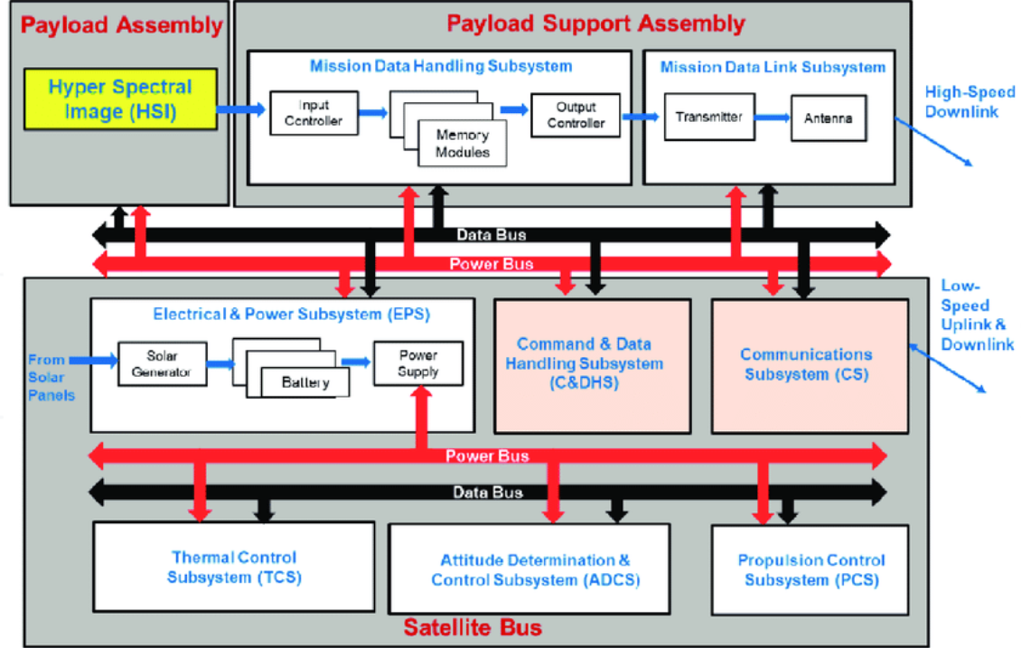
- 结构与机构子系统（Structure & Mechanisms）
  - 承载与支撑所有分系统，确保力学稳定性。
  - 包括：主承力结构、展开机构（太阳翼、天线）、分离装置、载荷安装支架、减振与隔振装置。
- 光学载荷子系统（Optical Payload）
  - 实现对地成像的核心系统。
  - 包括：主镜、次镜、光学支架、探测器阵列（CMOS/CCD）、滤光轮或多光谱分光器、焦平面电子学、定标器（光源、平板）。
- 姿态确定与控制子系统（ADCS）
  - 保证卫星在观测时的高精度指向与稳定性。
  - 包括：星敏感器、陀螺仪、磁力计、GPS接收机、反作用轮、磁力矩器、微推力器（如冷气体）、姿态控制计算机。
- 轨道控制与推进子系统（Propulsion & Orbit Control）
  - 维持轨道高度、倾角，进行轨道机动与离轨操作。
  - 包括：推进剂箱、推进剂管理系统、推力器、阀门、点火与加热系统。
- 指令与数据处理子系统（C&DH, OBC）
  - 卫星的大脑，负责指令接收、分发与数据处理。
  - 包括：主飞控计算机、备用计算机、星上软件、大容量存储、数据总线接口（SpaceWire、CAN、1553B等）。
- 通信子系统（TT&C + Data Transmission）
  - 负责星地链路，实现数据下传与遥测遥控。
  - 包括：S频段收发机与全向天线（遥测遥控）、X/Ka频段高速数传机与高增益天线、射频前端与功放。
- 电源子系统（EPS）
  - 提供并管理卫星电力。
  - 包括：太阳能电池翼（可展开）、蓄电池（锂离子）、电源调理与分配单元（PCDU）、电压稳压模块。
- 热控制子系统（TCS）
  - 保证卫星在轨运行期间各分系统温度稳定。
  - 包括：多层隔热材料（MLI）、热管、散热器、加热器、热控涂层、温度传感器与控制单元。
- 星间与星上网络子系统（Inter-Satellite & On-Board Network, 可选）
  - 在星座任务中支持卫星间通信，或在星上实现高速分布式数据流。
  - 包括：星间链路收发机（激光通信/射频）、高速交换板。
- 定标与辅助子系统（Calibration & Auxiliary Systems）
- 保证遥感数据长期可靠性。
- 包括：辐射定标源、几何定标装置、星上校准平板、姿态辅助传感器。
- 在轨健康管理与容错子系统（FDS, Fault Detection & Safe Mode）
- 实现故障检测、隔离与恢复。
- 包括：看门狗定时器、自主安全模式管理器、冗余切换电路。

结构与机构子系统（Structure & Mechanisms）
结构与机构子系统是整个卫星平台的“骨架”，其主要功能是为各分系统提供稳定的安装支撑与空间布局，同时保证卫星在发射、入轨和长期在轨运行过程中具有足够的力学刚度、强度与热稳定性。本任务的卫星设计质量控制在500千克以内，结构子系统的典型分配质量约占卫星总质量的15%–20%，即75–100千克。该子系统需在有限重量下实现高刚度、低变形和良好的热适应性，因而采用轻量化复合材料与高强度合金的混合设计方案。

结构总体布局
本卫星采用“立方柱形+桁架”式主体结构，长度约1.5米，截面约1.0×1.0米，内部划分为光学载荷舱、电子舱和推进舱三个功能区：
光学载荷舱位于结构顶端，采用独立的光学承力平台，保证主镜和次镜在发射与在轨热环境下保持光学对准精度。
电子舱位于中段，设置多层电子托盘，用于安装星务计算机、ADCS控制器、通信单元等，采用标准化插槽与线缆布置，便于集成与维护。
推进舱位于底部，承载推进剂箱、管路和推力器，结构采用铝合金框架与隔板组合，保证受力均匀并降低振动传递。
这种分区式布局能够有效分离光学与推进等敏感单元，减少相互干扰，并便于热控系统的分区设计。

材料与制造工艺
主承力结构采用碳纤维增强复合材料（CFRP）蜂窝板，兼具高比刚度和低热膨胀系数，能够有效抵御轨道热循环带来的结构变形。
局部承力件与接口使用铝锂合金（Al-Li 2195），其质量轻、强度高、焊接性好，常用于航空航天承力部件。
光学承力平台采用碳化硅陶瓷支撑基座，热膨胀系数小于2.2×10^-6/K，可确保光学系统在±1℃温度波动范围内仍保持亚角秒级稳定性。
制造工艺方面，采用自动铺丝（AFP）复合材料工艺与高精度数控机加工相结合，保证结构重量控制与尺寸精度。

力学与振动性能
结构设计需满足发射段的力学环境要求。依据长征系列运载火箭的典型指标，卫星需承受：
准静载荷：±8 g 轴向，±5 g 横向；
正弦振动：20–100 Hz 范围内最大加速度0.5 g；
随机振动：总体级别约为8.2 Grms；
冲击载荷：分离机构作用下可达3000–5000 g（高频成分为主）。
为满足上述条件，结构子系统设计的 一阶固有频率≥60 Hz，确保不会与火箭一级主要激励频率发生耦合。同时采用减振隔振装置（如橡胶隔振垫、金属丝网阻尼器），减少发射冲击向光学载荷和电子单元的传递。

机构设计
结构与机构子系统除了承载外，还涉及一系列关键展开与分离机构：
卫星与火箭分离装置
采用低冲击型分离环（低冲击分离螺栓或形状记忆合金触发器），减少分离冲击对光学系统的影响。
太阳翼展开机构
采用铰链+扭簧+锁定电机的组合方案，确保太阳翼在轨可靠展开。
展开过程通过冗余电机与锁紧装置保证单点失效下的任务安全。
高增益天线展开机构
使用双铰链+电机驱动结构，保证天线在轨可重复指向。
光学舱口盖机构
发射阶段保护主镜，入轨后通过形状记忆合金驱动的开启机构释放。
开启过程设计阻尼器，避免盖板开启动能导致震动传递至光学系统。

热-结构一体化设计
由于光学遥感任务对热稳定性要求极高，结构设计需与热控紧密结合：
光学平台采用低热膨胀的CFRP与碳化硅基座，配合热管将热量引导至散热器，保证光学镜面热稳定性。
推进舱内设置多层隔板，避免推进剂温度波动对整星结构热场的干扰。
外蒙皮采用反射率高的热控涂层（如白色氟碳涂层），减少太阳直射对结构形变的影响。

技术难点与解决方案
光学对准稳定性：通过高精度加工与碳化硅支撑基座实现微米级安装精度，并辅以地面热真空测试验证。
振动隔离：在光学载荷与主承力结构之间设计减振支架，降低发射冲击。
轻量化与刚度平衡：通过拓扑优化与有限元分析（FEA）在有限质量内实现高刚度设计。

总结：本任务的结构与机构子系统采用轻量化复合材料与高强度合金的混合方案，结合低冲击分离与可靠展开机构，确保在发射和在轨运行过程中为光学载荷与各子系统提供稳定、可靠的支撑环境。同时，热-结构一体化设计保障了光学系统的高精度成像需求。

光学载荷子系统（Optical Payload Subsystem）
光学载荷子系统是整个卫星的核心功能单元，其设计目标是确保在有限体积与质量约束下，获取高分辨率、高信噪比、多光谱信息丰富的地球影像。本任务要求在约600公里轨道高度实现0.5米全色与2米多光谱的地面分辨率，视场覆盖达到数十公里，同时保持几何畸变小于0.5像素、辐射精度优于5%。这些指标对光学系统设计、探测器选型、热控与结构稳定性均提出了极为严格的要求。因此，光学载荷子系统不仅是一个光学望远镜，而是一个涉及光学、精密机构、热控、电子学和在轨标定的复杂综合体。下面将从光学系统设计、成像模式与高分辨率成像技术、以及子系统的集成与测试三个方面展开详细论述。

1. 光学系统设计

1.1 光学镜头与物镜系统
光学系统采用三镜消像差（TMA, Three-Mirror Anastigmat）结构，这是目前高分辨率遥感卫星的主流选择。TMA系统利用三片非球面反射镜实现对像差的综合校正，既能获得长焦距与大口径，又能保持紧凑的物理尺寸，便于在有限的卫星舱段内布置。具体设计中，主镜口径约0.7米，焦距达到5.5米，有效地将600公里轨道高度下的地面分辨率压缩至0.5米量级。为了保证光学通光量，主镜采用轻量化碳化硅（SiC）镜体，背面挖空形成蜂窝状结构，在减重40%的同时保持高刚度。主镜的面形精度要求达到λ/50（632.8 nm），对应亚微米级的加工与检测精度。次镜与三镜采用同材质，分别通过柔性支撑安装在独立光学基座上，保证在热循环与振动载荷作用下不发生微米级偏移。整体系统的视场角覆盖50–75公里地幅，并通过非球面设计控制畸变，使边缘场点的点扩散函数（PSF）扩展不超过中心场点的20%。

1.1 光学构型与焦距设计
在高分辨率遥感卫星中，光学系统往往是限制性能的瓶颈。本任务采用三镜消像差（TMA, Three-Mirror Anastigmat）反射光学构型，该构型能够在紧凑空间内实现长焦距与宽视场，同时显著降低像差。主镜口径设计为 0.7 m，焦距约为 5.5 m，在600 km轨道高度下满足0.5 m GSD 的空间分辨率要求。TMA构型通过合理的曲率与相对位置配置，在不依赖复杂透镜组的情况下控制彗差、场曲与像散，兼具大口径高分辨率和轻量化的优势。焦比（f-number）设定在7.5–8之间，既保证光通量充足，又能兼顾探测器动态范围与信噪比。

1.2 光学材料与镜面制造
主镜与次镜采用碳化硅（SiC）或超低膨胀玻璃（ULE/Zerodur）作为基材。碳化硅的热膨胀系数极低（约2×10^-6/K），且比刚度高，适合在轨道热循环环境中保持光学对准；ULE玻璃虽然重量稍高，但加工成熟度高、热稳定性优异。主镜通过背面蜂窝轻量化结构减重40%以上，同时保持一阶固有频率高于200 Hz，以避免与结构或控制系统耦合。镜面抛光精度优于λ/50（632.8 nm），面形误差控制在50 nm RMS以内，确保接近衍射极限成像。表面镀膜采用宽带抗反射与高反射混合涂层，以提升透过率并降低杂散光。
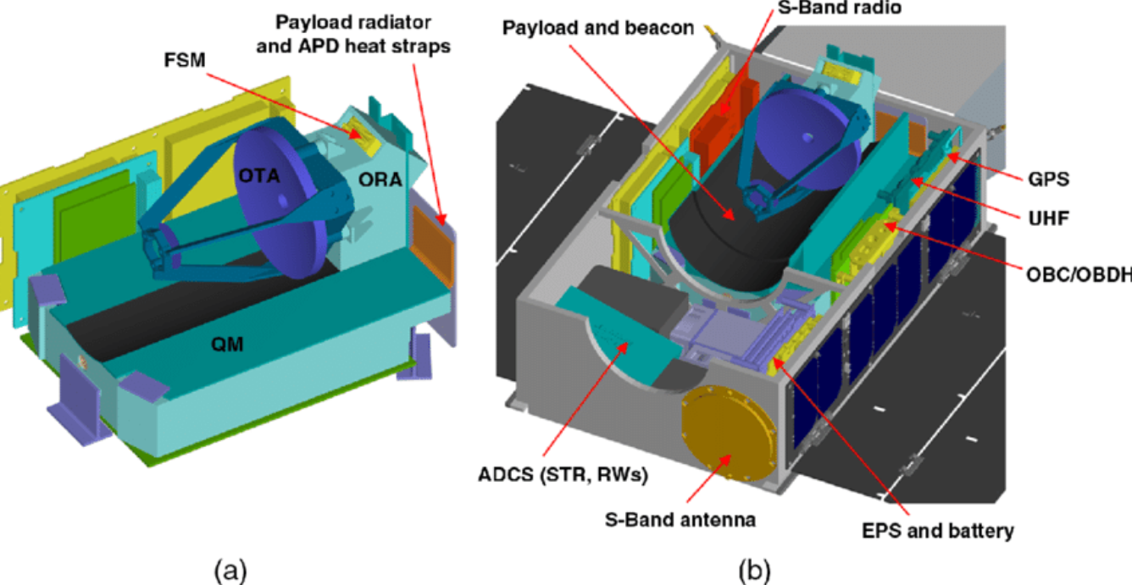

1.2 光学传感器与探测器配置
焦平面探测器是光学载荷的关键，其性能决定了成像的分辨率、动态范围与辐射灵敏度。本系统配置一套全色TDI-CCD与一套多光谱CMOS阵列。全色CCD像元尺寸为3.45 µm，行长达12000像素，通过TDI（时间延迟积分）技术在沿轨方向实现多次电荷累加，大幅提升信噪比并消除高速运动造成的模糊。多光谱CMOS则分布在四个波段（蓝、绿、红、近红外），像元尺寸约6.9 µm，行长6000像素，能够满足农业监测、植被分类和水体分析等应用需求。探测器的量子效率设计目标大于70%，动态范围12–14 bit，读出噪声低于3 e⁻，保证在弱光条件下仍能获取高质量影像。所有探测器通过焦平面电子学（FEE）完成前置放大、A/D转换和高速缓存，再将数据交由卫星C&DH子系统进行压缩与下传。
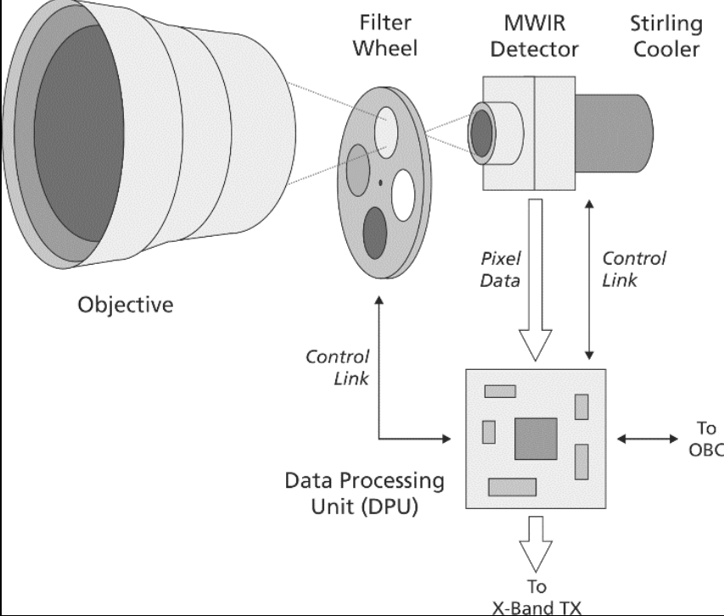

1.3 光学系统的热控设计
高分辨率成像要求光学系统在轨温度稳定性优于±1℃，任何微小热变形都可能导致成像模糊。为此，整个光学舱采用“热—结构一体化”设计。首先在材料选型上，镜体和基座均采用低膨胀系数材料（SiC/ULE玻璃），其热膨胀系数低至2×10⁻⁶/K，可有效抑制热引起的形变。其次，系统外表面喷涂高反射率白色涂层，以减少太阳直射加热；内部采用多层绝热材料（MLI）包覆，降低环境温度波动的影响。最后，关键镜体与探测器部位布置热管与电加热器，配合星上热控单元进行主动温度控制。在热真空试验中，系统需验证在-20℃至+50℃的外界条件下，主镜表面的温度梯度不超过0.5℃，以确保光学性能稳定。
光学系统安装在碳纤维复合材料基座上，其热膨胀系数与镜体相匹配，避免因热梯度引起的相对位移。主镜与次镜通过三点柔性支撑固定，以吸收温度梯度与发射振动应力。为保证在轨焦点稳定，光学载荷设置了主动热控措施：热管将多余热量导至散热器，辅以电加热器在低温时维持±1 ℃以内的温度波动。外表面采用高反射率热控涂层，降低太阳直射导致的局部形变。整个光机系统在热真空条件下进行了有限元仿真，证明在±40 ℃环境波动中，光轴漂移小于0.2 µrad，远低于成像模糊预算。

2. 成像模式与高分辨率成像技术

2.1 TDI（时间延迟积分）技术
成像传感器是光学载荷的电子核心。本任务采用 TDI-CCD（时间延迟积分电荷耦合器件） 作为全色通道探测器。该器件像元尺寸约3.45 µm，阵列宽度12000像元，可覆盖50–75 km成像幅宽。TDI结构支持多级累积（64或128级），使信噪比在短曝光时间内显著提升，并有效抑制运动模糊。多光谱通道采用独立的CMOS阵列，每个波段配置6000像元，像元尺寸约6.9 µm，以2 m GSD覆盖可见光与近红外（蓝、绿、红、NIR）。探测器动态范围为12–14 bit，量子效率高于70%，在低光照条件下仍能维持高信噪比。
在卫星轨道速度接近7.5 km/s的情况下，成像像素的有效曝光时间极为有限，若不采取措施，影像将出现明显拖影。TDI技术通过在探测器上多级电荷转移，将目标在焦平面上的运动轨迹与电荷累积过程同步匹配。以120级TDI为例，等效积分时间可从几十微秒提升至数毫秒，信噪比提升超过十倍。这一技术使得光学系统在保持高分辨率的同时，也具备在低光照环境下的成像能力，如黎明、黄昏或薄云覆盖下的成像。

2.2 FMC（前向运动补偿）技术
由于卫星在轨飞行速度约为7.6 km/s，地面投影速度达到6.9 km/s，若不加补偿，0.5 m GSD对应的积分时间将受限于约22 µs，这在电子学实现上极为苛刻。为此，光学载荷采用 FMC（Forward Motion Compensation） 技术，通过在姿态控制回路中引入前视偏置，使电荷转移速率与地面运动严格同步，从而消除沿迹方向的模糊。同时结合 TDI 积分，在提高信噪比的同时进一步减小运动模糊。通过这两种技术的叠加，系统在轨积分时间可延长至数百微秒以上，而成像清晰度不受影响。
FMC是与TDI相辅相成的另一项关键技术。由于地球自转和轨道投影效应，目标的相对运动轨迹并非严格直线，单靠TDI无法完全消除像移。FMC通过在卫星姿态控制环路中引入实时补偿，使载荷的视轴在成像期间按照预测轨迹微调，确保焦平面与地面像元保持严格对应。这一补偿通常通过反作用轮与陀螺/星敏感器数据驱动实现，补偿精度需优于0.2 µrad。FMC与TDI的结合是保障0.5米级影像清晰度的核心手段。

2.3 非均匀性与畸变补偿
为实现多波段成像，光学载荷设置了分光元件与滤光轮。分光部分采用多层镀膜分光器，将入射光分为全色与多光谱通道，提高光子利用率。滤光轮由电机驱动，配置全色、蓝、绿、红、近红外等滤片，具备冗余锁定机构以防单点失效。为避免滤片切换带来的抖动对成像产生影响，驱动电机采用软启动与阻尼结构，确保切换过程平稳。滤光片采用窄带高透过率镀膜，带宽控制在30–40 nm，中心波长稳定性优于±2 nm，保证光谱响应的准确性。
除了运动模糊，光学载荷还需应对探测器响应不均匀、光学畸变等问题。在地面阶段，系统通过积分球照明对探测器逐像元标定，生成平场响应矩阵；在轨阶段，通过观测深空、均匀云层和标准目标场持续更新标定参数。几何畸变则通过地面几何控制点比对与卫星星敏感器数据融合加以修正，使整景影像的几何精度优于1像素。

三、标定与在轨运行

3.1 星上定标装置与辐射校正
为确保长时间在轨运行中成像精度不退化，光学载荷配置了 辐射定标装置。在相机光路中设置漫反射标定板（Spectralon材质），可定期反射太阳光以提供标准亮度源，用于相机灵敏度校准。系统还配有稳定LED光源，保证在地球阴影段仍可执行辐射定标。通过周期性的标定操作，能够补偿探测器的增益漂移与坏点演化，维持长期辐射一致性。

3.2 几何标定与成像精度保证
几何精度是高分辨率遥感的另一个关键指标。光学载荷通过星敏感器与探测器的联合标定，建立高精度的光机—卫星坐标系外参关系。在轨运行中，利用恒星观测和地面特征点进行几何校正，确保图像的几何畸变小于0.1像元。成像任务中，姿态确定系统提供的亚角秒级知识精度结合像元定位能力，使地面几何定位精度优于5 m，满足遥感应用需求。

3.3 环境适应性与在轨稳定性
空间环境中存在强烈的热循环、宇宙辐射和微陨石威胁，光学载荷在设计中采用了多层冗余与保护措施。探测器电子学采用抗单粒子翻转（SEU）设计，并配有ECC（错误纠正码）保护。镜面外层采用耐原子氧涂层，减缓材料表面侵蚀。在轨运行中，载荷软件具备自动健康检测功能，一旦探测器输出异常或滤光轮卡滞，系统会进入降级模式，利用剩余功能继续成像，确保任务连续性。

3. 光学载荷子系统的集成与测试

3.1 光学载荷的地面测试
在装配与集成阶段，光学载荷需经历严格的光学对准、环境与性能测试。光学对准通过激光干涉仪和三坐标测量机完成，确保各镜元位置误差控制在几十微米以内。环境测试包括振动、冲击与热真空试验，模拟火箭发射与太空环境。在热真空舱内，需验证系统在热循环下的稳定性，确认光学轴漂移小于2 µrad。性能测试则在准直光学实验室进行，采用标准分辨率靶标评估系统的MTF（调制传递函数），确保中心场MTF在Nyquist频率下大于0.15。

3.2 在轨验证
发射入轨后，光学载荷进入在轨验证阶段。通过拍摄恒星和地面标准目标，逐步验证光学对准、成像分辨率、几何与辐射精度。恒星图像用于测量PSF扩展与光学轴稳定性，地面目标如机场跑道、建筑群用于几何精度评估。通过与地面高精度DEM/DOM数据对比，逐步完成几何校正模型的建立。在辐射方面，通过观测稳定地物（如戈壁、沙漠区域）和深空校正板，对探测器的增益与偏置进行更新。

3.3 长期运行与故障检测
在长期运行中，光学系统会受到太空辐射、原子氧侵蚀与材料老化等影响。为此，系统配备多级故障检测与恢复机制（FDIR）。例如，当焦平面出现坏点时，软件自动进行像元替代；当滤光轮卡滞时，系统通过反向脉冲驱动进行解锁；当探测器温度超限时，自动进入降功耗模式并通过热控系统恢复正常。通过这些设计，光学载荷能够在数年寿命周期内保持成像质量的稳定。
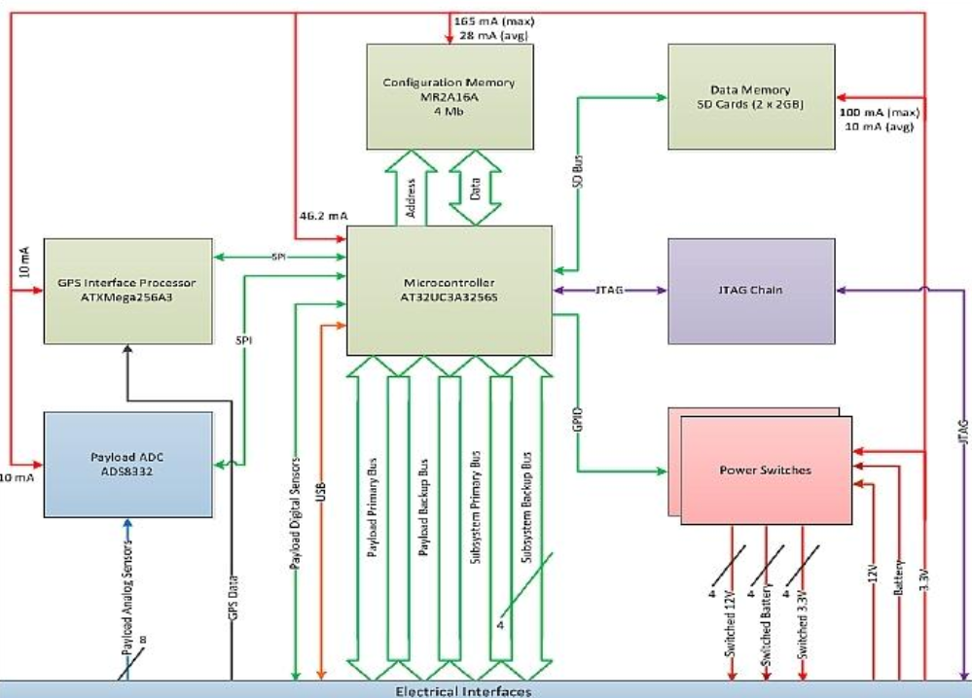

4. 总结
光学载荷子系统的设计是一项跨学科的复杂工程，其目标是在有限资源约束下实现0.5米级高分辨率和多光谱成像。通过TMA光学结构、大口径轻量化镜体、TDI与FMC协同补偿、热—结构一体化设计，以及完善的地面与在轨标定流程，系统能够有效抵御轨道环境影响并长期提供高质量影像。作为卫星的核心功能模块，光学载荷的成功实现直接决定任务成败，其设计与测试过程体现了高精度光学、精密制造与空间工程的综合水平。
综上所述，光学载荷子系统通过 TMA光学结构、轻量化大口径主镜、高性能TDI-CCD与多光谱CMOS探测器、FMC运动补偿技术、分光与滤光机制 的综合设计，能够在600 km轨道高度下实现0.5 m 全色与2 m 多光谱分辨率的高质量成像。配合在轨辐射与几何标定机制，该子系统能够保证长时间运行中的影像一致性与几何精度。其结构与热控的一体化设计，以及在传感器与电子学层面的抗辐射与容错措施，进一步确保了光学载荷在复杂轨道环境中的稳定性和可靠性，为整星任务的成功提供坚实保障。
光学望远镜组件采用250毫米口径卡塞格林配置，配备碳化硅主镜以实现热稳定性。5.5米有效焦距通过折叠光路设计在小卫星尺寸约束内提供所需角分辨率。
组件 | 规格 | 性能 | 质量(kg) | 功耗(W)
主镜 | 250mm SiC卡塞格林 | f/22, 5.5m焦距 | 8.0 | 0
次镜 | 60mm SiC | 放大倍数4.4x | 0.5 | 0
探测器阵列 | 9000×6000 CMOS | 3.45μm像素, 80%量子效率 | 2.0 | 25
光学基座 | 碳纤维结构 | ±1°C热稳定性 | 12.0 | 0
滤光轮 | 6位置机构 | 全色+4个多光谱 | 1.5 | 5
光学载荷总计 |  | 600km高度0.5m GSD | 24.0 | 30
探测器规格采用最先进的CMOS传感器技术，具有9000×6000像素阵列和3.45μm像素间距。传感器通过热电冷却运行至-20°C，降低暗电流噪声以实现高质量成像。满阱容量超过50,000电子，读出噪声低于10电子RMS，支持地球观测应用的动态范围要求。
光谱能力包括450-850nm波长范围的全色成像，以及为植被分析和土地分类优化的四个多光谱波段。滤光轮机构提供快速波段切换，定位精度优于10角秒。

姿态确定与控制子系统（ADCS）
本任务的ADCS以“高分辨率成像—稳定度优先”为设计主线，围绕0.5 m GSD在约600 km轨道高度的成像约束展开指标分解与实现路径。按几何关系，0.5 m在600 km对应的像元角度约为0.833 µrad（≈0.172″/像元）。为使线积分内的像移不超过0.3像元，低频稳定度与高频微振动在有效积分频带内的合成抖动需优于约0.25 µrad RMS（≈0.052″）。另一方面，绝对指向与地理定位误差可通过星上与地面的联合标定矫正，允许较宽松的绝对指向精度（例如≤0.005°，约87 µrad），但要求指向“知识精度”（由传感器融合得到的姿态解算）优于10–20 µrad，以便在处理链中精确重构视线历史并进行几何纠偏。沿迹方向的成像拖影受地表投影速度与线积分时间共同约束。在600 km太阳同步轨道，卫星在地面的投影速度约为6.9 km/s，因此若不采用TDI与前视运动补偿（FMC），将拖影限制在0.15 m（0.3像元）以内意味着单线积分时间需小于约22 µs。实际设计以TDI-CCD配合FMC的“速率匹配”策略为主：星上导航环在成像窗口内实时生成机体偏置角速度指令，使焦平面电荷转移速率与地面像移严格同步；残余速差由TDI级数裕度与后处理稳像算法吸收。
传感器配置采用“星敏感器+高稳定捷联陀螺”为核心，辅以磁力计、太阳敏感器与双频GNSS，以覆盖不同模式下的可观测性。两台或三台星敏感器在结构上与光学载荷同置于刚性光学基座上，通过光学—惯性一体化基准设计减少热致与力致相对偏转；每台星敏感器星表跟踪频率典型为5–15 Hz，单机视轴测量噪声约1–2″，通过双机互校与几何外参约束可将姿态“瞬时知识”压至≈0.7–1.4″的量级（3.4–6.8 µrad），再与千赫兹级读数的光纤陀螺（FOG）或石英谐振陀螺（HRG）在扩展卡尔曼滤波（EKF/UKF）中融合，实现高速、低噪的姿态率估计。为保证全天可用，星敏感器视场需具备严格的眩光隔离与避日避月策略，典型太阳俯仰禁入角≥30°、地缘弓形眩光边界≥20°；在高纬、高反照等复杂光照条件下，滤波器将自适应降低星敏感器权重，短时转入“陀螺主导”的推断状态，并通过地磁矢量/GNSS速度矢量提供可观测约束以抑制陀螺零偏漂移。
执行机构采用四轮冗余反作用轮框架（三正交一热备）承担绝大多数姿态机动与稳像任务，磁力矩器负责动量卸载与安全模式控制。反作用轮的连续力矩与动量存储分别按“机动—稳像—环境外扰”三重工况联合定值：成像窗口外需支持10–20°级的快速指向与目标切换，稳像期间要求以<0.5 mN·m·√Hz 的力矩纹波抑制轮引入的微振动；动量存储须覆盖太阳压、重力梯度与不平衡气动外扰的轨道周期累积，并留有充足裕度以容纳长时间偏置跟踪与多次大幅机动，工程上常选单轮10–20 N·m·s、0.1–0.2 N·m等级产品并配柔性隔振座。动量卸载采用“机会性+计划性”混合策略：在非成像轨道弧段通过磁力矩器对地磁场施力矩，控制轮速回落至工作中域；当地磁几何不利时，提前在任务计划中预留短窗进行分步卸载，避免在关键成像区间触发轮饱和。若出现单轮退化，控制律切换至三轮解耦或“两轮+磁力矩器”的降级模式维持任务基本能力。
控制与导航算法采用速率—姿态双环结构。内环以陀螺为主反馈，带宽通常设置在20–40 Hz，以高带宽压制结构—执行链上的低频扰动；外环以星敏感器为主反馈，带宽在0.5–2 Hz范围内，负责漂移校正与慢变指向锁定。在成像模式，外环叠加“体轴偏置率”前馈以实现FMC与“偏航转向”（yaw steering），补偿地球自转与投影几何带来的像移非对称；沿迹速率与TDI行频以GNSS秒脉冲（PPS）为统一时间基准进行相位同步，星上时统通过温补晶振+PPS守时，确保相位误差进入闭环可控域。在特殊情况下（大幅越窗扫描、非常规斜视、恒星标定），控制器切入不同的最优跟踪轨迹解算器（在线最小二乘或模型预测控制），以兼顾轨迹可行性与微振动约束。
微振动控制是高分辨率成像的“隐形主线”。主要激励来自反作用轮的不平衡、齿槽转矩与电磁力脉动，次要激励包括致冷机（若配置SWIR）、阀件动作与结构自振。设计通过“源头抑制—路径隔离—视线滤除”三层手段协同达成：在源头选用转子动平衡优于G2.5级的轮机并采用无齿槽驱动与电流前馈，降低本征力矩纹波；在路径上通过弹性隔振座与调谐质量阻尼器（TMD）对轮—基座耦合进行整定，使轮基频与整星模态错开，并在光学基座上设置频带阻尼层抑制10–300 Hz的传递；在视线侧通过控制律成形与观测器抑制典型轮速及其谐波，必要时对某些“不可避免”的谐波设置任务禁转速区。抖动预算以PSD形式管理，规定10–300 Hz频带内的视线抖动积分不超过0.25 µrad RMS，预算项包含轮纹波、结构传递、星敏感器测量白噪声折算、控制量化与时延等，采用RSS合成并在环境与工艺不确定度上预留≥30%裕度。
模式管理覆盖发射入轨去动量（B-dot去旋）、太阳捕获、安全待机、粗指向、精指向/成像、快速机动与星标定等。入轨后首先以磁力计与磁力矩器闭环实现B-dot去旋，目标在一轨内将体角速度由数度每秒衰减至0.1°/s量级；随后进入太阳捕获模式保障电源正收支，再切换到粗指向模式完成星敏感器冷启动与星表匹配，建立高精度姿态解算后转入精指向。成像窗口前，任务序列触发惯导热机、轮速预置、热控微加热稳定星敏感器与光机基座温漂，并进行一次快拍星场以刷新光学—机体外参。若姿态丢锁或关键测量退化，系统立即切回安全模式，以太阳敏感器+磁力计维持粗稳定，并在地面授权或自主判据恢复后重入精指向。
抗辐射与容错策略遵循“传感—执行—计算链路分层冗余”的原则。星敏感器、FOG/HRG与反作用轮的关键电子均采用抗单粒子闩锁设计并配置上电自检与看门狗复位；姿态计算机（AOCS OBC）在关键任务线程上使用时间冗余与TMR/EDAC并行校验，姿态估计算法具备异常观测剔除与量测权重自适应能力，确保强宇宙线事件或南大西洋异常区穿越时仍能维持闭环稳定。星上软件提供故障检测、隔离与恢复（FDIR）树，包含星敏感器致盲、陀螺饱和、轮机过速/过温、磁力矩器开路等典型分支，并对“不可逆”事件（如传感器永久失效）给出降级工作流程与任务再规划接口。
标定与时间同步是把“控制做到位、质量做出来”的最后两块拼图。几何外参在热真空与力学试验后进行一次性地面标定，入轨后通过恒星标定与地面几何控制点联合优化在线更新；星载绝对时间由GNSS授时驱动，PPS分发至星敏感器、焦平面电子学和AOCS OBC，保证星敏感器曝光时标、轮速记录与成像行频处于同一时间基准，为地面几何校正与稳像反卷积保留充足的信息完整性。热控层面，星敏感器与惯导组件被维持在20±5 ℃并控制热梯度，光学基座与星敏感器支座匹配CTE的材料选型与等温化设计用来抑制热致相对漂移，残余的微小外参漂移通过在轨趋势分析与定期标定闭环消除。
通过上述架构，系统在“姿态知识—控制精度—微振动抑制—时间同步—标定可追溯性”五个维度形成闭环，满足在0.5 m GSD条件下将有效积分内视线抖动控制在≈0.25 µrad RMS的核心目标，同时保持绝对指向与姿态知识的充足裕度，为TDI+FMC同步成像和地面高精度几何校正提供坚实基础。下一章节我将以同等深度展开“指令与数据处理子系统（C&DH）”，把高速数据链与容错机制与ADCS时统/控制接口衔接起来。
ADCS采用Blue Canyon Technologies XACT-50集成解决方案，在所有三轴提供±0.002°RMS指向精度。该系统集成星敏感器、反作用轮、磁力矩器、IMU和磁强计，形成紧凑的飞行验证包装，具有包括火星任务在内的广泛传承。
组件 | 型号 | 质量(kg) | 功耗(W) | 性能
集成ADCS | BCT XACT-50 | 3.2 | 10.0 | ±0.002°RMS (三轴)
星敏感器 | 双NST (包含) | - | - | 4角秒瞄准线精度
反作用轮 | 50 mNms (包含) | - | - | 超低抖动设计
磁力矩器 | 三轴杆 (包含) | - | - | 0.5 Am²偶极矩
控制电子器件 | 飞行计算机 (包含) | - | - | 5 Hz姿态解算
性能特征超越任务要求，在成像操作期间指向稳定性优于0.01°/秒。迷航星体识别能力实现少于2秒的自主姿态恢复。辐射耐受性超过45 kRad总剂量，适用于5年以上低地球轨道任务。
系统通过预测指向算法和高带宽姿态控制环路提供像移补偿。磁去饱和在非成像期间使用地球磁场，消除动量管理的推进剂消耗。

数据处理与存储子系统（Data Handling & Onboard Storage Subsystem）
数据处理与存储子系统是卫星任务链路的关键环节，其功能是对光学载荷产生的海量原始数据进行实时处理、缓存和有序下传。它相当于卫星的“神经中枢”，不仅要保证数据链路的高速与可靠性，还要在极端的空间环境下运行多年不失效。本子系统的设计核心在于高性能计算能力、冗余存储架构以及抗辐射容错技术，目标是确保从成像到下行的全流程数据管理有序、安全和高效。对于0.5米分辨率的光学遥感卫星，每天产生的数据量可达数TB，因此如何在有限功耗和体积下实现高效的数据处理与存储，是整个子系统的工程挑战。
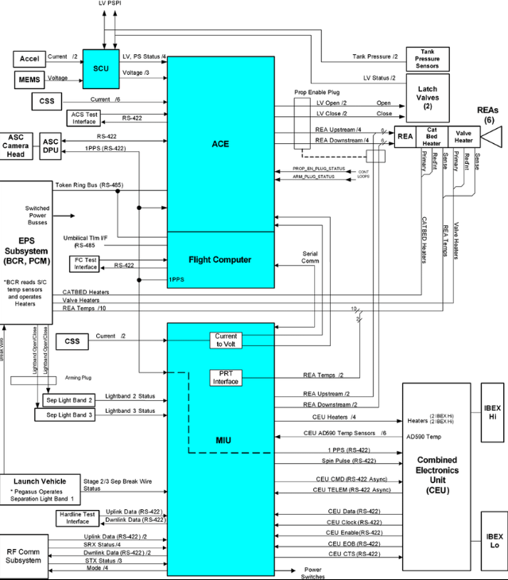

1. 数据采集与预处理

1.1 数据采集链路
光学载荷传感器输出的是高速、多通道的数字信号，全色和多光谱相机的数据率通常高达数Gbps。数据处理子系统通过高速LVDS或SpaceWire总线与焦平面电子学（FEE）对接，第一步是接收并同步化各通道数据流，避免由于读出时钟偏差引起的像元错位。为此，系统在硬件层面配备精密时钟同步电路，并与卫星星敏感器时间系统耦合，保证成像数据与姿态测量数据的时间戳严格一致，这对于几何校正和地理定位至关重要。

1.2 实时预处理
为了减轻后端存储与下行的压力，子系统在硬件层嵌入了FPGA或SoC平台，执行实时预处理任务。预处理包括坏点检测与替代、行列均值滤波、增益与偏置修正、TDI级数匹配等操作。这些处理在传感器数据流入缓存前完成，可显著提升数据质量并减少冗余。与此同时，系统还对数据进行快速压缩前的光谱配准，保证多光谱通道在像素级的对齐，为后续用户应用打下基础。

2. 数据压缩与缓存管理

2.1 压缩算法实现
由于光学遥感卫星的数据率远高于下行链路容量，数据压缩是必不可少的环节。本系统支持无损与有损两种模式。在无损模式下，采用基于预测编码与熵编码（如CCSDS-123标准）的压缩算法，压缩比通常在1.8–2.5之间，适用于科研和高精度测绘需求。在有损模式下，使用基于离散余弦变换（DCT）或小波变换的压缩方案，在保证信噪比与结构相似度指数（SSIM）高于0.95的条件下，实现3–6倍压缩率。压缩算法在FPGA上硬化实现，确保实时性，同时通过配置表切换以支持任务灵活性。

2.2 缓存与存储架构
压缩后的数据进入大容量固态存储单元（SSR, Solid State Recorder）。典型配置为数TB级NAND闪存阵列，采用多控制器并行架构以提高吞吐率。为保障可靠性，SSR设计了ECC（纠错码）、磨损均衡与冗余条带（RAID-like）机制，以抵抗闪存老化和单粒子翻转（SEU）等空间环境效应。缓存管理策略基于优先级队列，支持多任务数据的动态调度，例如优先下传灾害监测影像而延迟普通监测任务数据。数据在存储中附带完整的时间戳、姿态数据与任务标签，便于地面站接收后快速重建与应用。

3. 在轨数据管理与容错设计

3.1 容错计算平台
在轨数据处理平台必须具备强抗辐射能力与冗余设计。通常采用基于LEON3/LEON4内核的抗辐射处理器，主频在100–200 MHz范围内，同时配备FPGA作为协处理单元以加速数据并行运算。为防止单粒子翻转导致的系统异常，处理器支持三模冗余（TMR）或错误检测与恢复机制，保证关键任务进程不会中断。操作系统一般使用实时多任务RTEMS或VxWorks，支持任务调度与容错管理。

3.2 数据完整性监控
为确保数据下传前不被破坏，系统设置了多级校验机制。每个数据包均嵌入CRC校验码，存储单元周期性执行数据刷新与一致性检查，发现异常即触发重读或标记损坏。数据链路的各环节（采集、缓存、压缩、存储、下传）均配有监控计数器，实时上报健康状态至卫星管理单元（OBC），一旦发现错误超过阈值，自动触发故障检测与恢复（FDIR），例如切换至冗余模块或重启压缩单元。

3.3 动态任务调度
在轨任务具有多样性与突发性，例如自然灾害发生后需临时增加成像任务。数据处理与存储子系统通过与星上任务规划软件协同，动态调整缓存分配与下传优先级。通过可编程配置表，地面站可以远程更改压缩比、存储路径和数据优先级，保证有限的链路资源在最关键任务中得到最优使用。

4. 地面与在轨验证
在地面集成阶段，数据处理与存储子系统需经历仿真验证与环境测试。仿真验证包括使用模拟载荷数据流对压缩、存储、下行全链路进行测试，确保吞吐率与延迟符合指标。环境测试则涵盖热真空、辐射与电磁兼容试验，确保存储单元在空间辐射与温度循环下稳定工作。发射入轨后，系统通过在轨标定任务进行验证：先由载荷拍摄标准图像，经过压缩与存储后下传，由地面站进行质量比对，确认压缩失真、时间同步和存储完整性均满足要求。长期运行中，系统还会定期执行存储健康扫描和ECC校正，以延长使用寿命。

5. 总结
数据处理与存储子系统在卫星任务链条中承担承上启下的作用。它不仅要应对光学载荷产生的高速海量数据，还要在空间环境下长期保持高可靠性与容错性。通过高速采集与同步、实时预处理、可切换的压缩算法、大容量固态存储、以及抗辐射的容错计算平台，本子系统能够确保成像数据在轨安全存储并按优先级高效下传。其设计水平直接决定卫星任务的科学与应用价值，是衡量一颗高分辨率遥感卫星工程能力的重要指标。

指令与数据处理子系统
中央处理架构以Space Micro Proton600K飞行计算机为核心，配备八核ARM处理器和16GB RAM，为实时图像处理和系统管理提供充足计算能力。架构支持星上图像压缩、地理参考和自动载荷调度。
组件 | 型号 | 质量(kg) | 功耗(W) | 规格
飞行计算机 | Space Micro Proton600K | 1.2 | 25 | 八核ARM, 16GB RAM
大容量存储 | 2TB SSD阵列 | 0.8 | 8 | 冗余存储系统
备份控制器 | AAC Kryten-M3 | 0.13 | 1 | 常在管家功能
数据总线接口 | SpaceWire/CAN集线器 | 0.3 | 3 | 多协议支持
C&DH系统总计 |  | 2.43 | 37
数据处理能力处理54-108 MB图像，进行5:1到10:1无损压缩，在保持图像质量的同时减少下行链路要求。系统处理高达15 GB的日数据量，基于地面站接触预测进行自动优先级排序和下行链路调度。
容错性包括看门狗定时器、自动系统恢复和关键功能双冗余。备份控制器在主系统异常期间维持基本航天器功能，确保任务连续性和安全恢复程序。

通信子系统
通信架构采用双频段方法，X频段高速下行链路用于图像传输，S频段备份用于遥测和紧急通信。此配置优化数据吞吐量，同时保持操作灵活性和可靠性。
组件 | 型号 | 质量(kg) | 功耗(W) | 数据速率
X频段收发器 | GomSpace NanoCom Link SX | 0.15 | 23 | 225 Mbps下行
S频段收发器 | AAC QUASAR-STRX | 0.15 | 8 | 5 Mbps备份
X频段天线 | 高增益贴片阵列 | 0.15 | 0 | >12 dBi增益
S频段天线 | 全向贴片 | 0.10 | 0 | >7 dBi增益
通信总计 |  | 0.55 | 31
X频段下行链路预算分析假设40 dBm卫星EIRP和25 dB/K地面站G/T，提供225 Mbps能力，包括雨衰允量在内的3-5 dB链路余量。地面站兼容性包括NASA深空网络、商业网络和AWS地面站服务。
数据传输策略在X频段接触期间优先传输高分辨率图像，同时维持连续S频段遥测用于健康监控和指令接收。自动接触调度基于图像优先级和地面站可用性优化数据传输。

电力系统
发电系统采用可展开太阳能电池板，配备30.7%效率三结电池，在寿命初期提供400W峰值发电。设计适应太阳同步轨道典型的37%食期，同时在整个任务期间保持正功率余量。
组件 | 规格 | 质量(kg) | 功率生成/消耗
太阳能电池板 | 12 m²可展开面板 | 18.0 | 400W峰值(BOL), 340W(EOL)
电池系统 | 200 Wh锂离子 | 3.2 | 93 Wh食期容量
电源管理 | AAC STARBUCK-MINI | 2.5 | >95%效率
配电系统 | 28V稳压总线 | 1.5 | 多电压轨
EPS总质量 |  | 25.2
电池容量设计适应37分钟食期的93 Wh能量要求，锂离子技术80%放电深度限制。200 Wh容量为5年任务期间的操作灵活性和电池老化提供充足余量。
功率预算分析显示340W寿命末期发电能力支持300W平均系统消耗，15%余量。峰值功耗在同时成像和X频段传输期间达到400W，通过智能负载调度和电池支持管理。

热控制系统
热管理方法结合被动和主动控制元件，在快速轨道热循环中维持组件温度在操作限制内。设计强调光学载荷的热稳定性，同时高效管理电子设备热负载。
组件 | 技术 | 质量(kg) | 功耗(W) | 性能
多层隔热 | 15层MLI毯 | 3.0 | 0 | ε <0.03热隔离
热涂层 | 银特氟隆/聚酰亚胺 | 0.5 | 0 | α/ε优化
热管 | 铝/氨 | 2.0 | 0 | 50W热传输
加热器 | 电阻加热器 | 1.0 | 25 | 电池热管理
TCS总质量 |  | 6.5 | 25
热分析指出265W平均内部热耗散需要3.5 m²散热器面积。通过专用热控制回路和精密加热器控制，电子设备操作温度维持在20±15°C，光学组件±1°C稳定性。
被动热设计利用战略组件布置、热带和散热器方向最小化加热器功率要求。主动控制在不同操作模式期间为温度敏感组件提供精细温度调节。

推进子系统
推进系统采用绿色推进剂技术，使用Bradford ECAPS HPGP（高性能绿色推进）推力器和LMP-103S推进剂。此配置为5年任务要求提供15-30 m/s总增量速度能力，同时避免有毒推进剂处理。
组件 | 规格 | 质量(kg) | 性能
主推力器 | 4× Bradford ECAPS 1N | 3.2 | 1.0 N推力, 235s比冲
推进剂 | LMP-103S (ADN基) | 15.0 | 无毒, 1.24 g/cm³密度
供给系统 | 调压供给 | 2.5 | 25-30 bar操作压力
控制电子器件 | 集成阀驱动器 | 0.8 | 10-20W加热器功率
推进总计 |  | 21.5
任务增量速度要求5年轨道维持总计25 m/s，包括阻力补偿（15 m/s）和倾角控制（10 m/s）。推进系统提供比计算要求高50%的余量，以适应操作灵活性和系统性能变化。
推力器配置使用四个1N推力器成冗余对，实现双轴控制和任务关键机动的备份能力。绿色推进剂方法消除复杂的地面处理程序，同时提供与传统肼系统相当的性能。

系统集成与接口设计

质量预算分解
集成卫星设计在指定的100-500kg范围内实现总质量295kg，为设计增长和应急情况分配25kg余量。质量分布强调载荷能力，同时维持所有必要的航天器功能。
子系统 | 质量(kg) | 百分比 | 功耗(W)
光学载荷 | 100.0 | 33.9% | 150
结构与热控 | 50.0 | 16.9% | 25
电力系统 | 25.2 | 8.5% | 5
推进系统 | 21.5 | 7.3% | 15
姿控系统 | 10.0 | 3.4% | 30
通信系统 | 5.5 | 1.9% | 45
指令与数据处理 | 8.0 | 2.7% | 35
线缆与集成 | 15.0 | 5.1% | 0
设计余量(20%) | 59.8 | 20.3% | 62
系统总质量 | 295.0 | 100.0% | 367

功率预算分析
发电与消耗在所有操作模式下平衡，在阳光和食期都有正余量。设计通过智能系统调度和电池储能适应峰值功率需求。
发电能力在寿命初期提供400W峰值，在空间辐射环境中5年后降至340W。200 Wh食期电池容量支持93 Wh要求，为操作变化和电池老化效应提供充足余量。
消耗分析显示300W平均功耗，在同时成像和高速数据传输期间367W峰值。电源管理系统自动调节负载以保持正能量平衡，同时最大化科学数据收集能力。

硬件和软件接口
子系统间连接采用标准化协议，包括高速数据传输的SpaceWire和管家功能的CAN总线。架构支持容错操作，具有冗余通信路径和自动回退程序。
数据流架构处理从传感器到星载计算机再到大容量存储的图像，然后在地面站接触期间排队传输。实时遥测监控通过自动异常检测和响应能力实现地面任务操作。
软件接口实现CCSDS标准空间通信协议，同时保持与包括AWS地面站和其他全球提供商在内的商业地面站网络的兼容性。

技术规格与性能

光学系统性能
地面采样距离验证确认在600km高度使用5.5米焦距和3.45μm像素实现0.5米分辨率。调制传递函数在奈奎斯特频率超过0.3，确保地球观测应用的高图像质量。
光谱性能覆盖为陆表分析和植被监测优化的可见光和近红外波长。辐射精度通过星上定标源和地基替代定标程序实现优于5%的绝对定标。
图像质量指标包括典型地球场景信噪比超过200:1，支持定量分析应用。几何精度通过精密姿态知识和地面控制点相关实现亚像素配准。

任务性能总结
集成卫星设计提供全面地球观测能力，具有亚米级分辨率成像、3-5天内全球覆盖和5年运行寿命。系统利用成熟技术和商业最佳实践在小卫星质量和成本约束内实现任务目标。
系统可靠性受益于所有主要组件的广泛飞行传承，关键功能具有备份系统，组件故障时有优雅降级模式。设计方法通过冗余和稳健操作程序优先考虑任务成功。
成本估算预计包括开发、发射和地面操作在内的总任务成本为400-800万美元，与传统地球观测系统相比具有竞争性的性价比。设计支持快速部署和星座可扩展性，以增强覆盖应用。
这份综合卫星设计为初步设计评审和进一步开发阶段提供完整的技术基础，结合当前行业标准和成熟技术，提供可靠、高性价比的地球观测能力。

